HANDLEDAG/KLUBBDAG
VI INVITERER ALLE DERES MEDLEMMER/ANSATTE TIL EN LØNNSOM JULEHANDEL
ONSDAG 9. DESEMBER
KL. 1000-2000
-30%
PÅ ORDINÆRE VARER
(GJELDER IKKE VÅPEN/AMMUNISJON, ELEKTRONIKK/OPTIKK, SYKKEL, SKIPAKKER OG ALLEREDE NEDSATTE VARER)
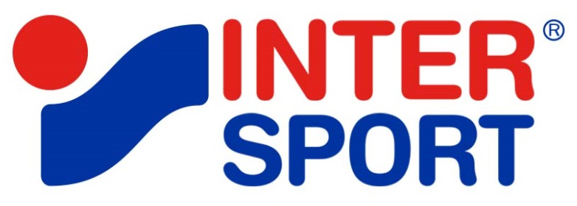
MAGNETEN
(TIDLIGERE G-MAX MAGNETEN)

